Royaume du Maroc    Ministre de l’éducation nationale  Aref Casablanca-Settat  Direction ……… | Sciences de la matière physique-chimie | Année scolaire 2020/2021
 | Contrôle n°1 - Semestre 2 | Prof. N. ELMAIMOUNI
 | Nom :…………………………………………………….………  .....  20  Prénom :…………………………………………….……....…  Classe : 3AC….. | Collège …………

Exercice 1 : (8points)
- Mettez une croix (X) en face de la (ou les) bonne(s) réponse(s) : (3Pts) www.coursfacile.com
- La relation permettant de calculer la vitesse moyenne est :
V=d x t V= d/t V= t/d
- La distance d’arrêt est calculée par la relation:
D_{A}=D_{R}+D_{F} D_{A}=D_{R}-D_{F} D_{A}=D_{R} x D_{F}
- L’unité légale de la vitesse est :
m/s s/m Km/h
- La vitesse instantanée est déterminée par :
Le radar la relation V= d/t L’indicateur de vitesse
- Si la vitesse augmente pendant le même intervalle du temps, le mouvement est dit :
Uniforme accéléré ralenti
- Complétez les phrases suivantes par ceux qui conviennent : (3.5Pts)
- Le mouvement et le repos sont deux notions ……..………………. Car elles dépendent du ………………………
- Dans un mouvement de …………………….. chacun des segments de l’objet garde la même.………..……………….
- Un mobile effectue un mouvement de …………………… si tous leur points décrivent des ………………………… centrés sur l’axe de rotation.
- La …………………..l’ensemble des positions occupées par un mobile au cours du mouvement par rapport le référentiel 3. 3. Déterminer le type de mouvement des cops suivants : (1.5Pts)
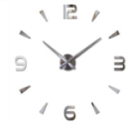  L’aiguille d’une montre | 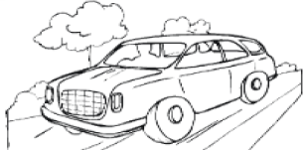  Carrosserie d’une voiture | 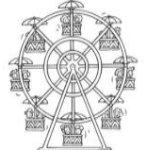  La nacelle de la grande roue
………………………….. | ………………………….. | …………………………..

Exercice 2 : (7 points)
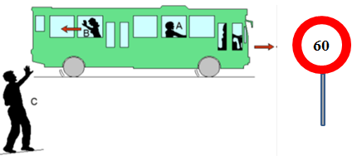
Un bus roule sur une route droite à une vitesse constante dans une ville. Ali (A) est assis dans le bus, Basma (B) marche dans l'allée vers l'arrière du bus pour faire des signes à Chadi (C) qui est au bord de la route.
- Complétez le tableau suivant par: en mouvement – en repos (1pt)
Le référentiel | Le bus | Basma | Chauffeur | Chadi
Etat d’Ali (A) par rapport le référentiel
- Quelle est le type de trajectoire suivie par le bus? justifier votre réponse (1Pt)
………………………………………..………………………………………………………………………………………………………………………………………………….
- Quel est le type du mouvement de carrosserie du bus? (0.5Pt)
………………………………………..………………………………………………………………………………………………………………………………………………….
- Quelle est la nature du mouvement du bus ? justifier votre réponse. (1Pt)
………………………………………..………………………………………………………………………………………………………………………………………………….
www.coursfacile.com

- Le bus est parti de la station d’arrêt à neuf heures trente (9h 30min) et est arrivé à la prochaine station à neuf heures quarante-deux minutes (9h 42min). La distance parcourue par le bus est d = 13 km
  - Calculer en (km /h) la vitesse moyenne du mouvement du bus entre les deux stations. (2Pts)
………………………………………..………………………………………………………………………………………………………………………………………………….
………………………………………..………………………………………………………………………………………………………………………………………………….
  - Le chauffeur a-t-il commis une infraction ? justifier votre réponse. (0.5Pt)
………………………………………..………………………………………………………………………………………………………………………………………………….
  - Calculer la durée minimale du parcours pour une conduite sans infraction ? (1Pt)
………………………………………..………………………………………………………………………………………………………………………………………………….
………………………………………..………………………………………………………………………………………………………………………………………………….

Exercice 3: (5 points)
En été, un automobiliste roule à 90Km/h aperçoit une vache qui traverse la route brusquement à 70m devant lui.
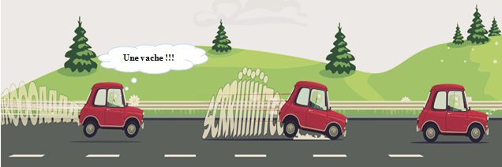
Données : - Le temps de réaction de l’automobiliste est de 1 seconde.
- Le système de freinage est en bon état
- Le graphique ci-contre représente la distance de freinage en fonction de la vitesse du véhicule
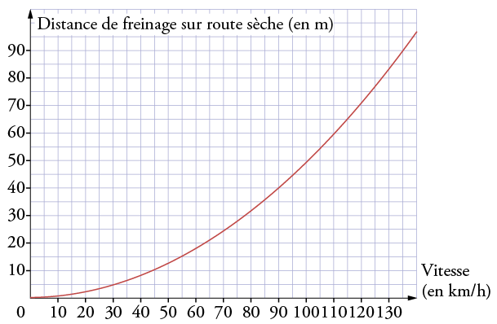

Automobiliste peut-il éviter la vache ?
………………………………….………………………………………………………………………………………………………………..……………………………………….
…….…………………………………………………………………………………………………………………………………….………………………………………………
………………………………….………………………………………………………………………………………………………………………………………………….……
………………………………………..……………………………………….………………………………….………………………………………………………………………
………………………………………..……………………………………….………………………………….………………………………………………………………………
………………………………………..………………………………………………………………………………………………………………………………………………….

www.coursfacile.com

